
TAEKWONDO KLUB HNÚŠŤA
1. mája 909/22
981 01 Hnúšťa

VEC: Povolenie na uskutočnenie skúšok technickej vyspelosti

Povoľujem vykonať skúšky technickej vyspelosti

Páskovanie: STV
Miesto: ZŠ Klokočova, Hnúšťa 981 01
Dátum: 30.06.2026, 17:00 hod
Komisia: Mgr. Maroš Oláh, Mgr. Ivana Kyseľová

P.č.: | Priezvisko | Meno | Dátum posl. STV | Aktuálny stupeň | Nový stupeň | Poznámka
 | Timon | Timon |  |  | 9 GUP
 | Alexa | Erik |  |  | 9 GUP
 | Krahulcová | Lea |  |  | 9 GUP
 | Morongová | Tamara |  |  | 9 GUP
 | Šamin | Maksim Grigorij | 02/07/2025 | 8 GUP | 7 GUP
 | Šamin | Alísia Ela | 19/06/2025 | 8 GUP | 7 GUP
 | Antalová | Janka | 19/06/2025 | 8 GUP | 7 GUP
 | Antalová | Romana | 19/06/2025 | 8 GUP | 7 GUP
 | Oláh | Attila | 19/06/2025 | 8 GUP | 7 GUP
 | Bitalová | Vanesa | 30/04/2025 | 8 GUP | 7 GUP
 | Selčanová | Amélie | 19/06/2025 | 8 GUP | 7 GUP
 | Striežovská | Tamia | 19/06/2025 | 8 GUP | 7 GUP
 | Mališová | Petra | 19/06/2025 | 8 GUP | 7 GUP
 | Očenášová | Karolína | 19/06/2025 | 8 GUP | 7 GUP
 | Kováčik | Jakub | 19/06/2025 | 8 GUP | 7 GUP
 | Turis | Ján | 19/06/2025 | 7 GUP | 6 GUP
 | Than Van | Khoa | 19/06/2025 | 6 GUP | 5 GUP
 | Mrnka | Jakub | 19/06/2025 | 6 GUP | 5 GUP
 | Czeneová | Lia | 19/06/2025 | 6 GUP | 5 GUP
 | Balciarová | Ella | 19/06/2025 | 6 GUP | 5 GUP
 | Kováčová | Tajana | 19/06/2025 | 6 GUP | 5 GUP
 | Tóth | Matúš | 19/06/2025 | 6 GUP | 5 GUP
 | Rapčan | Timotej | 19/06/2025 | 6 GUP | 5 GUP
 | Sani | Lukáš | 19/06/2025 | 6 GUP | 5 GUP
 | Kamoďová | Dominika | 19/06/2025 | 6 GUP | 5 GUP
 | Klenovičová | Emma | 19/06/2025 | 6 GUP | 5 GUP
 | Černák | Urban | 19/06/2025 | 4 GUP | 3 GUP
 | Kamoďa | Marek | 19/06/2025 | 4 GUP | 3 GUP
 | Černák | Vavro | 19/06/2025 | 4 GUP | 3 GUP
 | Kuruová | Nina Alžbeta | 19/06/2025 | 3 GUP | 2 GUP
 | Kyseľ | Leo | 19/06/2025 | 3 GUP | 2 GUP

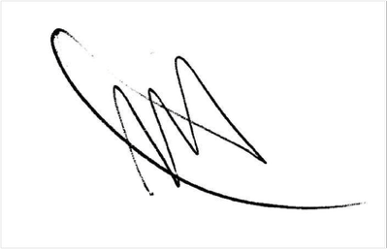

Bc. Miroslava Matejková, matrikár SATKD WT

V Bratislave, 30.6.2026

